Контрольные вопросы

1. Что такое усилитель?

Усилитель –это прибор, который усиливает входной сигнал, не изменяя форму сигнала.

2. Почему трансформатор, повышающий напряжение, не является усилителем?

Потому что при повышении напряжение он пропорционально понижает ток, потому мощность остаётся неизменной.

3. Какие бывают типы усилителей?

Постоянного\переменного тока ,тока/напряжения/мощности,ламповые/транзисторные/интегральные/гибридные.

4. Что такое коэффициент усиления? Какие бывают коэффициенты усиления?

Коэффициент усиления-это отношения входной характеристики сигнала, к выходной(Vin/Vout),измеряются в разах и децибелах, коэффициенты усиления по мощности, току, напряжению. Усиление же в децибелах-это логорифмическя велчина.

5. Как связаны между собой коэффициенты усиления в разах и в дБ?

Усиление в разах-это соотношение Vin/Vout, а в дециелах

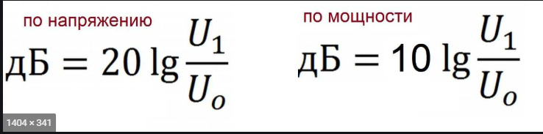

6. Что такое выходная мощность усилителя?

Это произведение выходного напряжения на ток.

7. Что такое входное сопротивление?

Это эквивалентное сопротивление оказываемое входами усилителя.

8. Что такое выходное сопротивление?

Это эквивалентное сопротивление оказываемое выходами усилителя.

9. При каких условиях от источника сигнала к нагрузке передается максимальная мощность?

При условии равности выходного сопротивления и сопротивления нагрузки.

10. Что такое выходное сопротивление?

Это эквивалентное сопротивление оказываемое выходами усилителя.

11. Что такое полоса пропускания усилителя? Как она определяется?

Это частотные диапазон на котором выходной уровень сигнала равен или больше 0,707(-3Дб)от макисмума.

12. Что такое динамический диапазон усилителя?

Динамический диапазон усилителя — логарифм отношения максимальной амплитуды входного сигнала электронного усилителя, при которой искажения сигнала достигают предельно допустимого значения, к чувствительности усилителя.

13. Что такое отношение сигнал/шум?

Отношение мощности сигнала к мощности шумов.

14. Что такое КПД усилителя?

Это отношение мощности выделяемой на нагрузке, к мощности потребляемой усилителем.

15. Что такое амплитудная характеристика усилителя?

Амплитудная характеристика представляет собой зависимость амплитуды (действующего значения) выходного напряжения от амплитуды (действующего значения) сигнала на выходе усилителя. Идеальная АХ представляет собой прямую.

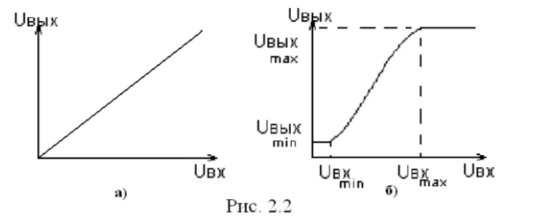

А-идеальная,Б-реальная.

16. Что такое амплитудно-частотная характеристика?

Это зависимость выходного сигнала от частоты.

17. Что такое фазо-частотная характеристика?

Это зависимость смещение фазы выходного сигнала от частоты.

18. Что такое переходная (импульсная) характеристика?

Это реакция усилителя на одиночный импульс,имеющая время установления и перерегулеровки.

19. Перечислить основные типы искажений в усилителях.

Линейные и нелинейные.

20. Что такое коэффициент частотных искажений?

Коэффициент частотных искажений — отношение коэффициента передачи на средних частотах к его значению на данной частоте

21. Как определяется время установления (время фронта)?

Рассчитывается время нарастания сигнала от 0,1 до 0,9 от максимума.

22. Как определяется спад вершины?

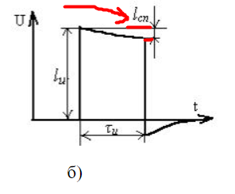

23. Что такое время установления?

Время установления — это отрезок времени, в течение которого напряжение выходного импульсного сигнала возрастает от 0,1 до 0,9 своего установившегося значения Uуст

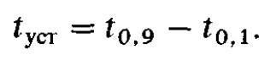

24. Как связаны между собой время установления и верхняя граничная частота усилителя?

При усилении гармонического сигнала время установления связано с верхней граничной частотой следующей зависимостью: . 

25. Что такое нелинейные искажения? Как их вычисляют.

Коэффициент нелинейных искажений равен отношению среднеквадратичной суммы спектральных компонентов выходного сигнала, отсутствующих в спектре входного сигнала, к среднеквадратичной сумме всех спектральных компонент входного сигнала.

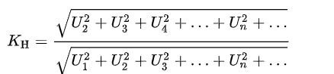

Другими словами это соотношение гармоники(частоты)которая нам нужна к сумме всех остальных.